五6班 “抗疫之星”——王语昕
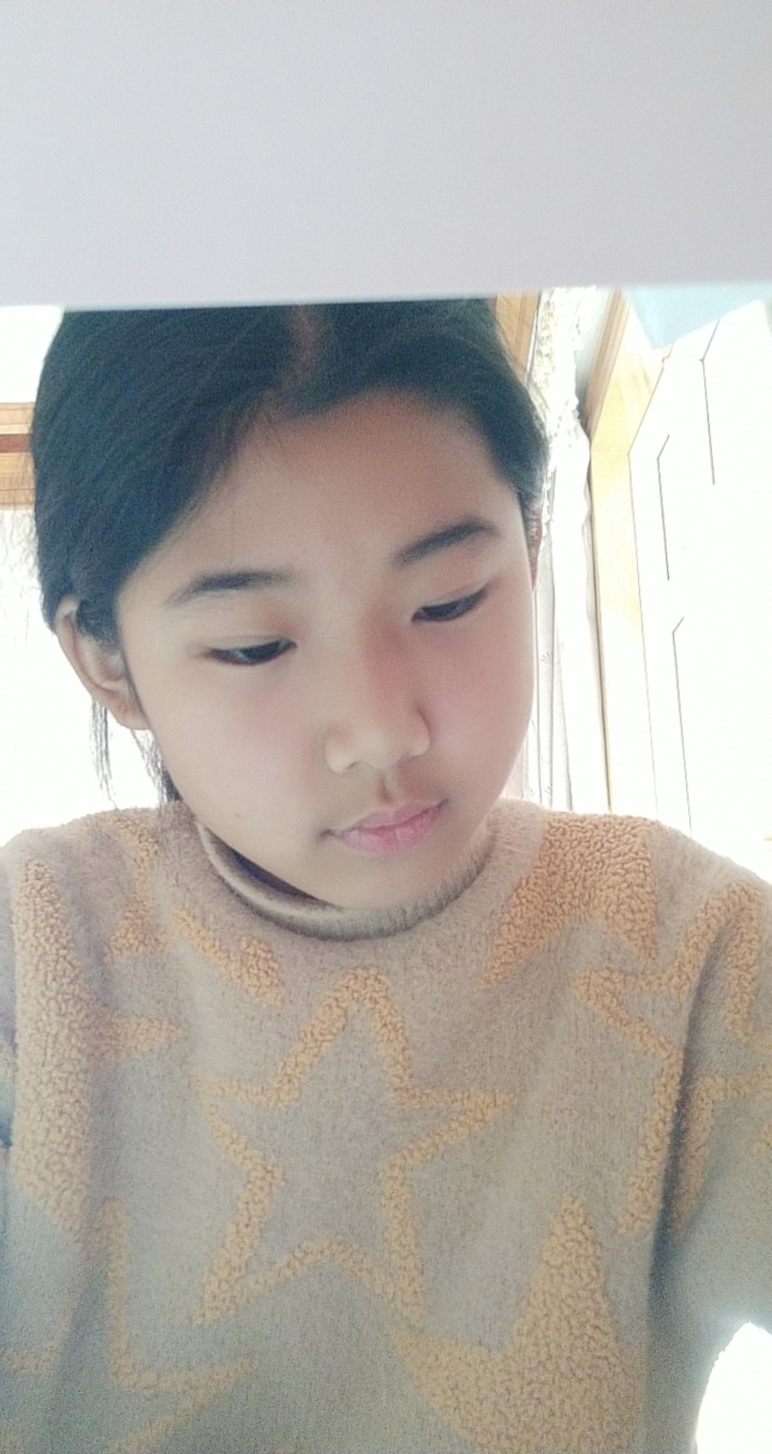
最近疫情都一直环绕在我们身边，包括整个常州市，我们本该在校园里读书，却因为疫情，被迫待在了家里。
在家的生活也没有十分的枯燥，早上社区安排我们有序做核酸，回来之后我们便根据老师的作业要求，完成作业，并且阅读很多的课外书籍，让我们的生活更充实，在家里也要适量的运动一下，让我们有精神，最好待在家里，不要出去乱跑，医护人员在一线防控疫情，我们也要尽我们这份绵薄之力，不给他们添麻烦，
在家的这段时间里，我没有因为不能去上学而感到枯燥乏味，在家里我也可以学习到知识，虽然没有跟老师面对面教学的好，但是为了疫情，也只能这样，没办法，只希望疫情早早结束，让我们快速的继续投入到学习当中。

